ABRIL 2026
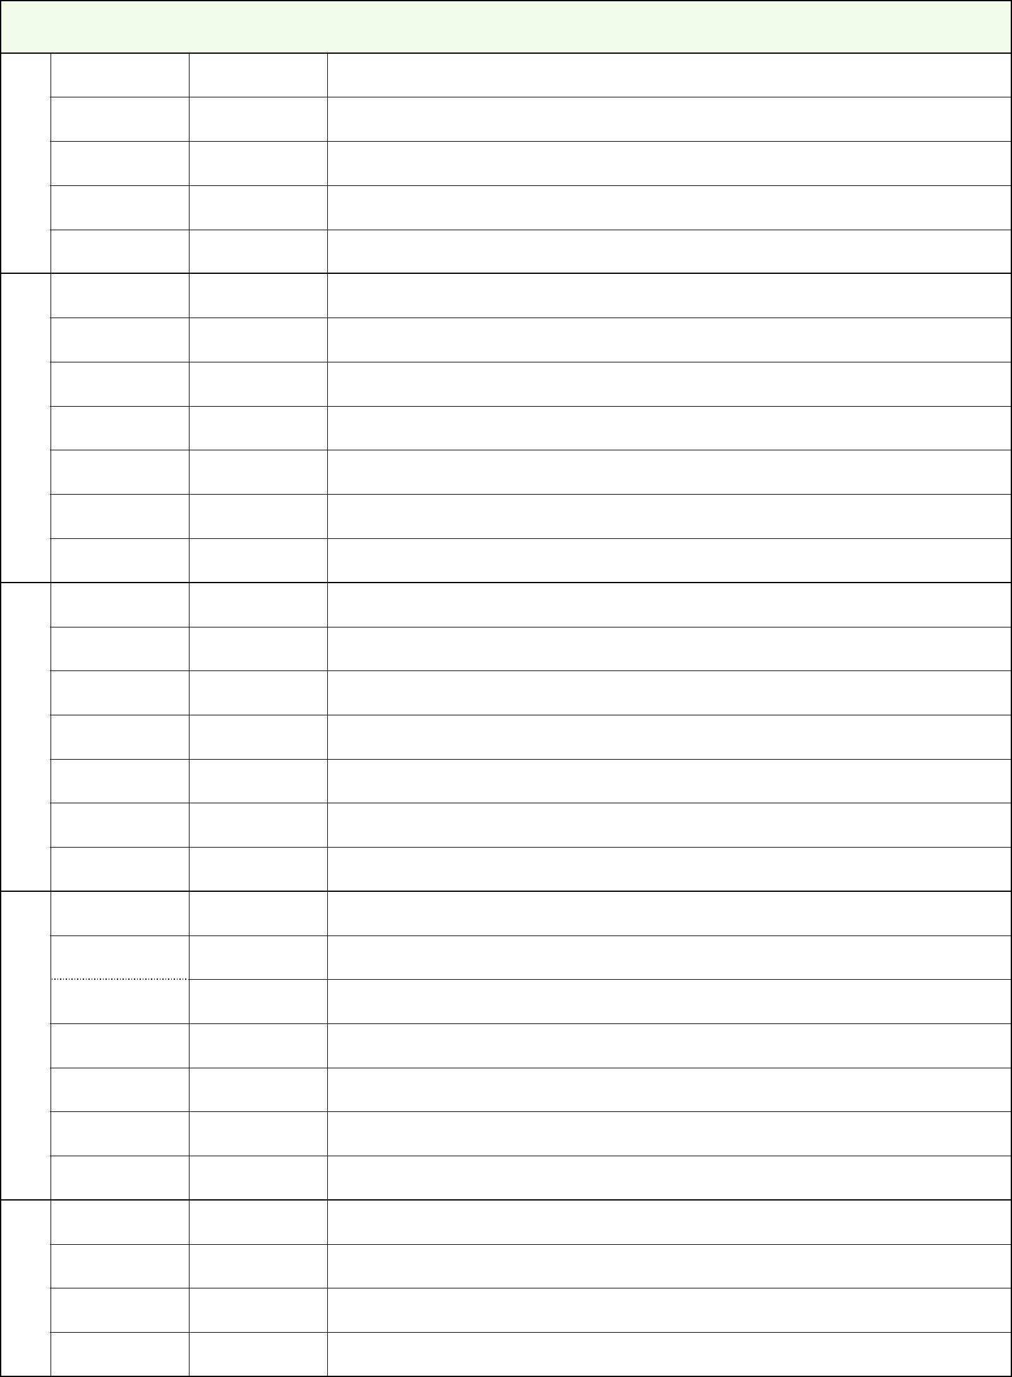
Num. | Fecha | Día | Planning
Semana | Fecha | Día | Planning
 | 1-abr | Miércoles
 | 2-abr | Jueves
14 | 3-abr | Viernes
 | 4-abr | Sábado
 | 5-abr | Domingo
 | 6-abr | Lunes
 | 7-abr | Martes
 | 8-abr | Miércoles
15 | 9-abr | Jueves
 | 10-abr | Viernes
 | 11-abr | Sábado
 | 12-abr | Domingo
 | 13-abr | Lunes
 | 14-abr | Martes
 | 15-abr | Miércoles
16 | 16-abr | Jueves
 | 17-abr | Viernes
 | 18-abr | Sábado
 | 19-abr | Domingo
 | 20-abr | Lunes
 | 21-abr | Martes
 | 22-abr | Miércoles
17 | 23-abr | Jueves
 | 24-abr | Viernes
 | 25-abr | Sábado
 | 26-abr | Domingo
 | 27-abr | Lunes
18 | 28-abr | Martes
18 | 29-abr | Miércoles
 | 30-abr | Jueves
 |  |  |  | calendario
 |  |  | www.calendario-ok.com | Descargar Imprimir GRATIS | OK


